Plán na 19. týden od 5. 1. do 9. 1. 2015
3. E


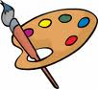
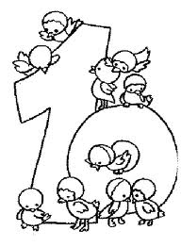

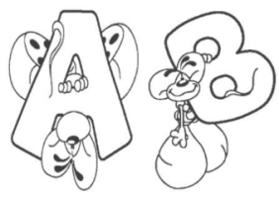

Český jazyk:

Český jazyk: Vyjmenovaná slova po M, P, S, Z, F – procvičování. Sloh – vyprávění o prožití vánočních prázdnin. Čtení – čítanka str. 72 – 75, české pověsti.
_________________________________________________________________________________________

Matematika: Jednotky délky (mm, cm, dm, m, km) – převody jednotek (procvičování). Rýsování čtverce. Slovní úlohy. Procvičování čtyř početních výkonů v oboru přirozených čísel do 1000. Počítání s penězi.
________________________________________________________________________________________

Prvouka: Opakování – Vánoce, moje rodina (PS str. 29). Svět kolem nás – přírodniny, lidské výtvory (uč. str. -25- 26, PS str. 33 – 34).
_________________________________________________________________________________________

Tvořivé činnosti: Výroba pomůcek - obchody a zboží (propojení s M a Pr). _________________________________________________________________________________________

Různé:


Domácí úkoly: do pátku

Čj + M pracovní list
___________________________________________________________________

